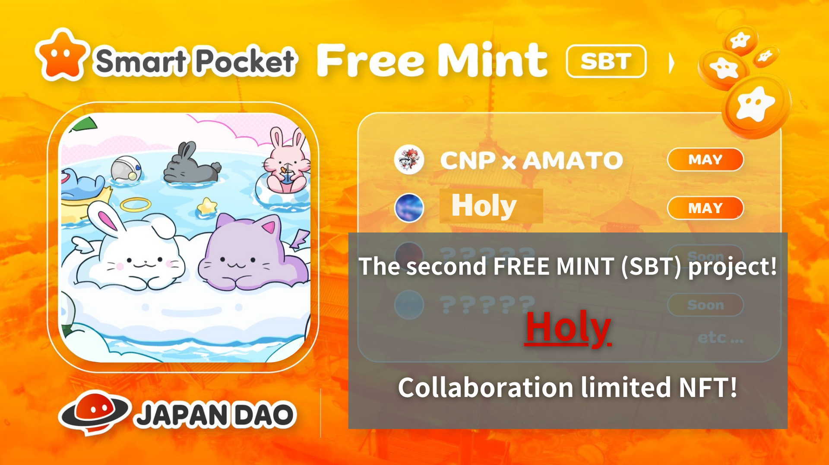
免费薄荷（SBT）项目！“ Kim no Ono”合作有限公司NFT
您好，这个日本DAO家庭！
已宣布了新的合作有限公司NFT信息！这次，将向日本介绍一个名为“ Holy”的新IP，并将与“ Kin no no ono（@shoot_down_ufo）”进行特别合作。
在本文中，我将告诉您这一新开发项目的详细信息，并有机会在有限的时间内分发NFT。直到最后，不要错过所有信息！
概述
日本道（Japan Dao）是最大的DAO社区，来自世界各地150个国家的成员将参加，宣布引入了新的IP“ Holy”，并与他的创作者“ Kim No no ono” .did引入了合作。
通过这种合作伙伴关系，日本DAO促进了数字角色领域的进一步创新。
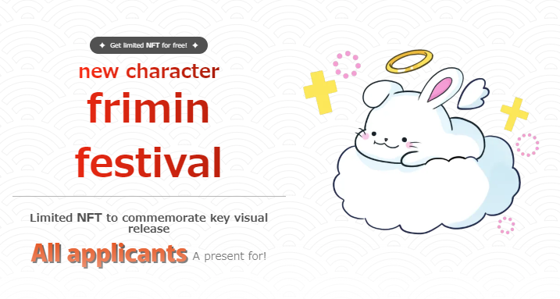
关于圣洁
“圣”是由“ Kim No Ono”创建的角色系列。通过将“天使”的元素添加到“可爱和治愈”的主题的兔子角色中，它具有神圣和保护的形象。
通过与日本道的合作，该角色将使用强大的日本道平台成长为亲人。
关于Kim No Ono
从很小的时候开始，我对宇宙有很大的渴望，并通过艺术表达了我的想法。
此外，他们还参加了Apple Music的主题曲分布和Shibuya Cramble交叉路口的大型视觉广告广播。
通过商品销售，NFT收藏，黄金Ono博物馆等，太空女郎继续将梦想传播到世界。
此外，还有“ Silver Ono（@shoot_down_ufo2）”作为支持Kim Ono的创意活动的影子支持者。Silverono支持Kim no no noto nft的创作，并继续支持他的活动。“太空女孩”项目变得越来越充实。
Kim no Ono的链接
https://1link.jp/golden_axe_58
NFT薄荷信息
招聘期（Premint申请期）2024/05/13至2024/05/20 23:59
计划于2024年5月底定于
免费造币厂（免费）
链多边形（SBT） * SBT：灵魂绑定令牌无法购买或转移NFT
免费汽油费
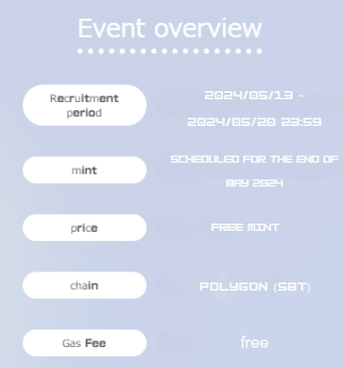
申请方法
1.到特殊网站
特殊访问网站在这里▼
https://japandao.jp/holy
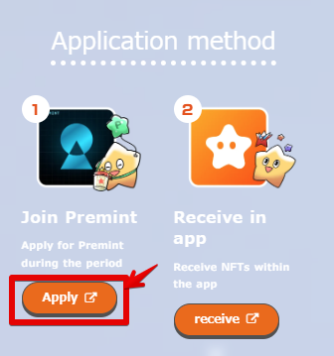
2.专业申请
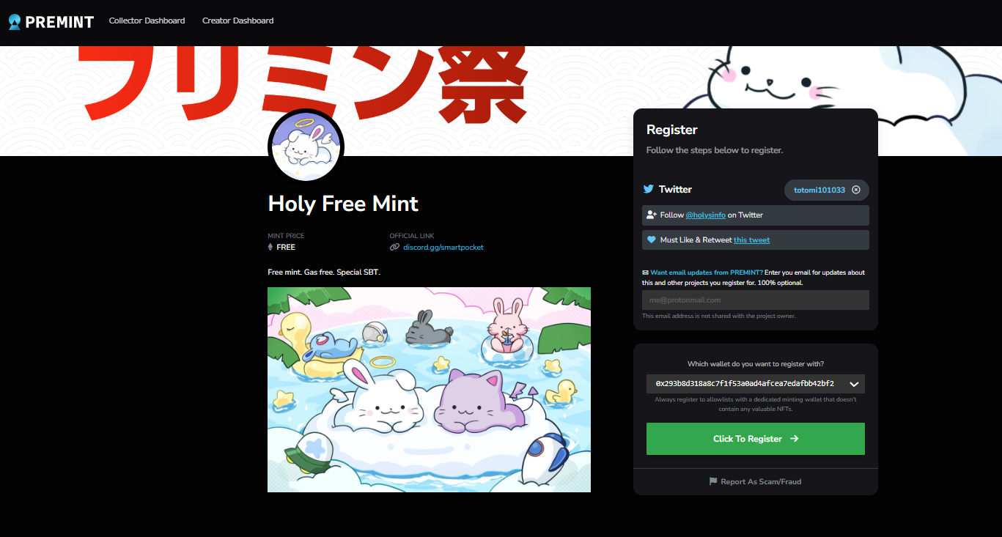
如果您不知道如何申请Premint，请使用下面的链接，因此请使用它。
https://note.com/japandaosolution/n/nd3b194382857
解决方案部分的Mal秘密信息❗
1.工作中的思想和点
在绘制“圣洁”的性格时，他想创造一个“可爱而康复的”存在，并通过这种角色来善于治愈，平静的感觉和积极的情绪。
“圣洁”的最佳魅力点是它丰满的脸颊。可爱的姿势使观众无意中的微笑是用意识吸引的。
2.未来的发展
从这里开始，这是解决方案部分的妄想时间！
使用日本DAO的国际平台，“圣洁”可以用作数字商品销售或NFT。
您还可以与圣经和日本角色合作，并与Kim No Ono的原始品牌“ Space Girl”合作。
我们不会对将来的哪种发展等待！请期待下面的报告！
概括
根据日本DAO和“ Kim no Ono”之间的合作，将在有限的时间内分发有限的NFT。
借此机会体验创新的数字艺术并获得宝贵的收藏。
如果您有任何疑问，请随时在日本DAO Discord频道上与我们联系。
如果您对日本DAO感兴趣，请跟随并滑雪“日本DAO杂志”。
官方X帐户：https：//twitter.com/japandaojp
官方不和谐：https：//discord.com/invite/japandao

